**PROPOSAL**

**CALON PERUSAHAAN PEMULA BERBASIS**

**TEKNOLOGI DARI PERGURUAN TINGGI**

**TAHUN 2018**



**RuangBaca – Portal Sewa Menyewa Buku dan Komunitas Membaca**

Bidang Fokus: Teknologi Informasi dan Komunikasi

|  |  |  |
| --- | --- | --- |
| Nama Lembaga | : | Lembaga Penelitian dan Pengabdiam Masyarakat (LP2M) Universitas Al Azhar Indonesia |
| No. Telp. Kantor | : | 02172792753 ext. 2012 |
| Alamat | : | Kompleks Masjid Agung Al Azhar, Jl. Sisingamangaraja, Kebayoran Baru, Jakarta Selatan 12110 |
| E-mail | : | [lp2m@uai.ac.id](mailto:lp2m@uai.ac.id) |

# **RINGKASAN EKSEKUTIF**

RuangBaca hadir dengan mempertimbangkan kondisi minat baca Indonesia yang berdasarkan studi Most Littered Nation in the World 2016 menduduki peringkat 60 dari 61 negara. Tentu hal ini sangat memprihatinkan. Kami berharap dengan adanya RuangBaca bisa ikut serta menjadi suatu bentuk usaha untuk meningkatkan minat baca di Indonesia. Rendahnya minat baca buku (terutama buku fisik) di Indonesia bisa disebabkan berbagai hal, dan bisa saja salah satunya harga buku fisik yang tidak murah. Jika ke perpustakaan, mungkin tidak dekat atau buku yang menarik perhatian calon pembaca tidak ada dalam koleksi perpustakaan tersebut.

Di RuangBaca, masyarakat yang ingin membaca buku namun tidak ingin/mampu membelinya dapat menyewa buku yang disewakan melalui situs. Selain itu, para kolektor buku dapat menghasilkan pundi-pundi uang dengan cara menyewakan bukunya. Tidak cukup sampai di situ, RuangBaca bisa berkontribusi dalam menciptakan komunitas membaca. Sehingga dapat dikatakan RuangBaca merupakan portal untuk masyarakat yang ingin memulai belajar mencintai membaca buku serta masyarakat yang sudah cinta membaca buku. RuangBaca menjadi ruang untuk membaca buku milik masyarat Indonesia.

Pada tahap awal, RuangBaca diperuntukkan untuk masyarakat Jakarta. Lalu pengembangan RuangBaca menggunakan bahasa PHP dan menggunakan metode Scrum yang dari Sprint 0 hingga 3 memakan waktu sekitar 8 bulan.

# **LEMBAR PENGESAHAN**

RuangBaca – Portal Sewa Menyewa Buku dan Komunitas Membaca

**Keterangan Penanggung Jawab Lembaga**

|  |  |  |
| --- | --- | --- |
| Nama Lembaga | : | Lembaga Penelitian dan Pengabdiam Masyarakat (LP2M)  Universitas Al Azhar Indonesia |
| Nama Ketua Lembaga | : | Dr. Dewi Elfidasari, S.Si., M.Si. |
| Alamat | : | Kompleks Masjid Agung Al Azhar, Jl. Sisingamangaraja, Kebayoran Baru, Jakarta Selatan 12110 |
| Telepon/HP | : | 02172792753 ext. 2012 |
| E-mail | : | [lp2m@uai.ac.id](mailto:lp2m@uai.ac.id) |

**Keterangan Penanggung Jawab Calon PPBT**

|  |  |  |
| --- | --- | --- |
| Nama Penanggung Jawab Calon PPBT | : | Nikmatun Aliyah Salsabila |
| Alamat | : | Taman Wisma Asri Blok D34 No. 70 Jl. Nangka 2 RT 003 RW 016 Bekasi Utara 17121 |
| Telepon/HP | : | 08779208752 |
| E-mail | : | salsabila@if.uai.ac.id |

**Yang Mengusulkan**

|  |  |
| --- | --- |
| **Ketua LP2M UAI**  (Dr. Dewi Elfidasari, S.Si., M.Si.) | **Penanggung Jawab Calon PPBT**  (Nikmatun Aliyah Salsabila) |
| **Disetujui**  **Rektor UAI** | |

# **SURAT PERNYATAAN**

Yang bertandatangan di bawah ini:

Nama : Dr. Dewi Elfidasari, S.Si., M.Si.

Jabatan : Ketua Lembaga Penelitian dan Pengabdian Masyarakat (LP2M)

Insitusi : Universitas Al Azhar Indonesia

Alamat : Kompleks Masjid Agung Al Azhar, Jl. Sisingamangaraja,

Kebayoran Baru, Jakarta Selatan 12110

Menyatakan bahwa Calon PPBT yang tersebut di bawah ini:

Nama CPPBT : Nikmatun Aliyah Salsabila

Inovasi Teknologi : RuangBaca – Portal Sewa Menyewa Buku dan Komunitas Membaca

Alamat : Taman Wisma Asri Blok D34 No. 70 Bekasi Utara 17121

Tidak sedang menerima pendanaan berasal dari APBN/APBD dan lembaga non pemerintah lainnya pada tahun 2018 dan proposal yang diajukan bukan proposal dengan judul dan ruang lingkup/tahapan yang sama pada tahun 2017.

Demikian Surat Pernyataan ini dibuat dengan sebenar-benarnya dan dipergunakan untuk pengajuan Program Calon Perusahaan Pemula Berbasis Teknologi (CPPBT) Tahun 2018.

Jakarta, 4 Januari 2018

Ketua LP2M UAI

*(materai Rp. 6000)*

# **PROFIL LEMBAGA**

**A. KONTAK *LIAISON OFFICER/* PENGHUBUNG LEMBAGA**

1. Nama : Muhammad Maulana

2. Alamat : Universitas Al Azhar Indonesia,

Kompleks Masjid Agung Al Azhar

Jl. Sisingamangaraja, Kebayoran Baru, Jakarta Selatan 12110

3. Nomor HP : 081915373737

4. E-mail : [maulana.uaicie@gmail.com](mailto:maulana.uaicie@gmail.com)

**B. IDENTITAS LEMBAGA**

1. Nama Lembaga : Lembaga Penelitian dan Pengabdian Masyarakat (LP2M)

Universitas Al Azhar Indonesia

2. Alamat Lembaga : Kompleks Masjid Agung Al Azhar, Jl. Sisingamangaraja,

Kebayoran Baru, Jakarta Selatan 12110

3. Telepon Lembaga : 02172792753 ext. 2012

4. E-mail Lembaga : [lp2m@uai.ac.id](mailto:lp2m@uai.ac.id)

5. Nama Pimpinan : Dr. Dewi Elfidasari, S.Si., M.Si.

**C. KELEMBAGAAN LEMBAGA**

|  |  |  |
| --- | --- | --- |
| 1. Tahun Mulai Berdiri | : | 2011 (Sebelumnya bernama LP5M) |
| 1. SK Pendirian | : | 062/SK/R/UAI/IV/2011 |
| 1. Visi dan Misi | : | VISI LP2M  Menjadi suatu lembaga terkemuka yang mampu untuk mengembangkan kegiatan penelitian dan pengabdian masyarakat di lingkungan UAI khususnya, dan masyarakat umumnya, berlandaskan nilai-nilai universal Islam  MISI LP2M  Mengupayakan program-program penelitian dan pengabdian masyarakat menuju Indonesia yang berdaya saing di era globalisasi dengan cara:   1. Meningkatkan mutu penelitian dan pengabdian masyarakat. 2. Meningkatkan kepuasan pelayanan kepada para pemakai jasa bidang penelitian dan pengabdian masyarakat. 3. Menerapkan sistem moral dan etika yang bercirikan nilai-nilai universal Islam. 4. Membina dan memupuk kerjasama dan kemitraan dengan institusi/lembaga lain. 5. Menerapkan sistem manajemen berbasis entrepreneurship. 6. Menerapkan teknologi mutakhir untuk peningkatan efisiensi di segala bidang. 7. Mendampingi hasil penelitian yang disempurnakan untuk memenuhi kebutuhan pasar dan spesifikasi komersial |
| 1. Kemitraan yang dimiliki | : | Dalam kerjasama, LP2M merupakan pelaksana kegiatan kerjasama dari Universitas (UAI), yang telah menjalin kerjasama antara lain dengan Kementerian Riset, Teknologi dan Dikti RI, Kementerian Komunikasi dan Informasi RI, BPPT, Lembaga Ilmu Pengetahuan Indonesia (LIPI), Kamar Dagang Industri (KADIN), Badan Pendidikan dan Pelatihan Keuangan-Departemen Keuangan RI dan Departemen Komunikasi dan Informasi RI, Sudin Pendidikan Wilayah I Jakarta Selatan dan KODAM JAYA Jayakarta. Beberapa perusahaan yang telah bekerjasama dengan UAI antara lain: PT. Indosat, PT PLN Persero, PT. Telkom, PT Bank Syariah Mandiri, PT Bank CIMB Niaga Tbk. PT. Gobel Dharma Nusantara, PT. Medco Energy, PT. Televisi Transformasi Indonesia, PT GSP Gerbang Indonesia, PT Perdana Perkasa Elastindo, PT Alihdaya Indonesia, PT Socio Komunikasi Indonesia, PT Sarimas Ahmadi Pratama, PT. Dua Empat Tujuh, PT Jobstreet Indonesia, Perhimpunan Pengusaha Indonesia – Tiong Hoa, Yayasan Nation Building (NABIL). |
| 1. Pengalaman Pembinaan | : | LP2M UAI memfasilitasi kegiatan penelitian dan pengabdian kepada masyarakat Sivitas Akademika UAI melalui Program Hibah Internal. Keberhasilan LP2M UAI dalam membina dan memotivasi Sivitas Akademika UAI untuk mendapatkan dana Program Kemenristekdikti ditandai dengan lolosnya judul proposal pada skema PDP, PDD, PUPT, PEKERTI, PPT, IbM dan IbK. Pengembangan hasil penelitian telah diajukan untuk mendapatkan HKI. LP2M melakukan pendampingan bagi hasil penelitian yang dilakukan Sivitas Akademika UAI untuk disempurnakan sehingga dapat memenuhi kebutuhan pasar dan spesifikasi komersial. |

# **DAFTAR ISI**

RINGKASAN EKSEKUTIF ii

LEMBAR PENGESAHAN iii

SURAT PERNYATAAN iv

PROFIL LEMBAGA v

DAFTAR ISI viii

BAB 1. PENDAHULUAN 1

A. Latar Belakang 1

B. Tujuan dan Sasaran Kegiatan 2

C. Manfaat 2

BAB 2. ASPEK PRODUK INOVASI TEKNOLOGI 4

BAB 3. ASPEK PROSPEK DAN POTENSI PASAR 6

BAB 4. RENCANA KEGIATAN 7

BAB 5. RENCANA PENGGUNAAN ANGGARAN 8

LAMPIRAN 12

# **BAB 1. PENDAHULUAN**

## **Latar Belakang**

Minat baca, buku dan perpustakaan adalah tiga elemen pokok dalam suatu sistem pendidikan yang dapat menciptakan kualitas sumber daya manusia. Sebuah negara yang kaya sumber daya manusia akan lebih unggul daripada suatu negara yang kaya sumber daya alam. Membaca merupakan alat untuk belajar dan untuk memperoleh kesenangan, informasi yang terkandung dalam suatu bacaan sehingga mendapat pengetahuan dan pengalaman untuk memenuhi kebutuhan manusia atau seseorang (Idris Kamah, (et.al), 2002).

Di Indonesia budaya tutur (lisan) masih dominan daripada budaya baca. Padahal melalui budaya baca mutu pendidikan dapat ditingkatkan sehingga dapat meningkatkan kualitas sumber daya manusia. Selain itu, budaya baca juga mewujudkan pendidikan seumur hidup karena dengan kebiasaan membaca seseorang dapat mengembangkan dirinya sendiri secara terus-menerus. Dalam era sekarang ini, kemajuan tidak dapat dicapai oleh suatu bangsa jika bangsa itu tidak memiliki budaya baca.

Namun faktanya kondisi minat baca di Indonesia cukup memprihatinkan. Berdasarkan studi “Most Littered Nation In the World” yang dilakukan oleh Central Connecticut State University pada Maret 2016 lalu, Indonesia dinyatakan menduduki peringkat ke-60 dari 61 negara dalam hal minat membaca. Hal ini bisa disebabkan berbagai hal, seperti kurangnya memiliki akses mudah untuk mendapat buku, ketidakmampuan membeli buku, atau kemajuan teknologi dan informasi yang membuat masyarakat lebih senang menghabiskan waktu dengan gawainya.

Dari permasalahan di atas, maka dalam ini akan dilakukan kegiatan pengembangan sistem dengan URL RuangBaca yang dianalogikan dapat menjadi ruang membaca untuk masyarakat Indonesia berbasis web. Melaui RuangBaca masyarakat yang ingin membaca namun tidak ingin atau tidak mampu membelinya dapat menyewa buku yang disewakan melalui situs seperti halnya melakukan pembelian di berbagai situs *e-commerce*. Bukan hanya mempermudah mendapat bahan bacaan tanpa membeli, RuangBaca juga dapat menambah penghasilan bagi para kolektor buku dengan cara menyewakannya. Selain itu, RuangBaca juga dilengkapi fitur pelengkap lainnya dan tentunya dapat diakses dengan mudah.

## **Tujuan dan Sasaran Kegiatan**

Tujuan dan sasaran pengembangan RuangBaca adalah sebagai fasilitas untuk sewa-menyewa buku secara online dan menghubungkan para pembaca yang akan membentuk komunitas membaca.

## **Manfaat**

Melalui RuangBaca masyarakat dapat menyewa buku melalui web dengan mudah seperti membeli di toko online pada umumnya. Para kolektor buku pun dapat mendapatkan penghasilan tambahan dengan cara menyewakan bukunya. Tidak cukup sampai di situ, RuangBaca akan dillengkapi fitur lainnya yang bisa berkontribusi dalam menciptakan komunitas membaca. Sehingga dapat dikatakan RuangBaca merupakan portal untuk masyarakat yang ingin memulai belajar mencintai membaca buku serta masyarakat yang sudah cinta membaca buku. Diharapkan dengan adanya RuangBaca dapat meningkatkan minat dan budaya baca di Indonesia. Pengembangan sistem ini pun tentunya akan bermanfaat bagi tim pengembang, dimulai dari menganalisis kondisi yang ada, belajar bekerja dalam tim hingga berkreasi menciptakan karya.

Luaran dari kegiatan ini adalah sebuah situs web dengan URL RuangBaca dengan tampilan yang *responsive*. Terdapat beberapa fitur yang ingin dikembangkan, yaitu :

1. Sewa buku

Alih-alih membeli buku baru untuk sekali baca, lebih baik menyewa-nya. Pengeluaran bisa berkurang, namun keinginan untuk membaca tetap dapat terpenuhi. Ini juga dapat menjadi solusi bagi masyarakat yang daya beli bukunya kurang karena kondisi ekonomi.

2. Pasang sewa buku

Kolektor buku dapat menghasilkan uang dari bukunya dengan cara menyewakan buku tersebut melalui RuangBaca.

3. *Reading Journal*

Pengguna dapat membagikan pengalaman atau penilaian terhadap suatu buku yang dibaca melalui fitur ini.

4. *Quotes*

Kutipan bagus dalam buku sepertinya cukup berpengaruh terhadap minat atau rasa penasaran seseorang dalam membuat keputusan untuk membaca buku tersebut. Oleh sebab itu kami menyediakan fitur ini dan pengguna dapat berbagi juga *quotes* yang disukai.

5. RuBa *Community*

Kami berharap dapat membentuk komunitas membaca melalui berbagai kegiatan yang dapat dilakukan pada RuangBaca. Salah satu kegiatan yang dicanangkan juga pengguna bisa saling bertukar buku terhadap pengguna lainnya serta kolektor buku yang dapat membagikan bukunya secara cuma-cuma atau mengadakan *giveaway*.

# **BAB 2. ASPEK PRODUK INOVASI TEKNOLOGI**

RuangBaca bukanlah sistem berbasis web untuk sewa-menyewa buku secara *online* yang pertama. Beberapa contoh yang sudah ada di antaranya MyPerpus.com dan ReadingWalk.com, namun kedua situs web tersebut saat ini sudah tidak bisa diakses. Selain itu, untuk nama RuangBaca juga ternyata sudah ada, dan untuk penyewaan buku juga, namun itu berupa akun Instagram dan Pinterest dan untuk di suatu daerah, bukan daring.

Sistem yang dikembangkan bukan berupa untuk sewa-menyewa buku saja, tetapi kami menyediakan berbagai fasilitas yang diharapkan dapat mendukung komunitas baca, seperti Quotes, Giveaway, Trade, dan ReadingJournal. Fasilitas yang lengkap seperti ini sejauh mata memandang baru ada di RuangBaca.

RuangBaca dikembangkan menggunakan bahasa PHP, HTML, JavaScript. Dalam perancangan tampilannya juga terbantu dengan bootstrap. Untuk basis data yang digunakan saat ini masih menggunakan MySQL. Agar dapat diakses masyarakat, diperlukan hosting dan domain. Waktu yang dibutuhkan minimal sekitar 8 bulan hingga RuangBaca dapat diakses dan menjalankan fungsinya, meskipun mungkin masih terdapat kekurangan.

|  |  |  |  |  |  |  |  |  |  |
| --- | --- | --- | --- | --- | --- | --- | --- | --- | --- |
| **No** | **Kegiatan** | **Bulan ke-** | | | | | | | |
| **4** | **5** | **6** | **7** | **8** | **9** | **10** | **11** |
| 1 | Sprint 0 (Evaluasi prototype, identifikasi kebutuhan pengembangan sistem) |  |  |  |  |  |  |  |  |
| 2 | Sprint 1 (Requirements, analysis, design, implementation, testing) |  |  |  |  |  |  |  |  |
| 3 | Sprint 2 (Requirements, analysis, design, implementation, testing) |  |  |  |  |  |  |  |  |
| 4 | Sprint 3 (Requirements, analysis, design, implementation, testing) |  |  |  |  |  |  |  |  |

Tingkat kesiapan teknologi (TKT) yang dikembangkan saat ini masih *prototype*. Namun kami sudah melakukan *alfa testing* ke beberapa pengguna yang merupakan teman atau orang di lingkungan sekitar pengembang untuk dilakukan berbagai perubahan agar dapat merilis versi beta dan selanjutnya dilakukan *beta testing*. Kami melakukan pengembangan dengan metode scrum.

Pemilik RuangBaca adalah pengaju proposal ini, yaitu sebuah tim dengan nama 4bit (baca: empat bit). 4bit adalah salah satu tim pada mata kuliah Proyek Perangkat Lunak di Teknik Informatika Universitas Al Azhar Indonesia. Pengampu mata kuliah ini adalah Bapak Denny Hermawan, S.T, M.Kom. Penamaan 4bit dikarenakan tim yang sebenarnya terdiri dari 4 orang, lalu pemilihan bit (*binary digit*) karena merupakan satuan terkecil dari komputer. Semua berawal dari angka 0 dan 1 hingga akhirnya sekarang tercipta banyak teknologi canggih. Kami berharap dapat membuat sesuatu yang besar juga merupakan kami sangat kecil (manusia sangat kecil, Allah semata Yang Maha Besar). Ini juga mengingatkan kami untuk tidak boleh sombong.

Status kelayakan RuangBaca saat ini belum diajukan untuk paten dan mereknya. Kami masih berfokus pada pengembangan sistem ini agar layak digunakan masyarakat.

# **BAB 3. ASPEK PROSPEK DAN POTENSI PASAR**

RuangBaca adalah wadah penyewaan buku yang pada tahap awal akan di beroperasi di Jakarta, target pasar remaja atau dewasa yang berusian 15-24 tahun, yang menurut data.jakarta.go.id remaja atau dewasa yang berusia 15-24 tahun berjumlah 767.198 jiwa. Pada saat ini, dilansir dari edukasi.kompas.com, kondisi minat baca bangsa Indonesia cukup memprihatinkan, berdasarkan studi "Most Littered Nation In the World" yang dilakukan oleh Central Connecticut State Univesity pada Maret 2016 lalu, Indonesia dinyatakan menduduki peringkat ke-60 dari 61 negara soal minat membaca. Kemudian, dengan adanya RuangBaca diharapkan dapat meningkatkan minat baca masyarakat Indonesia, terutama di Jakarta yang menjadi target lokasi awal pemasaran RuangBaca.

RuangBaca sengaja dirancang dengan sistem sewa-menyewa, karena dengan begitu, para peminat baca dapat menyewa buku dengan harga yang jauh lebih murah dibandingkan dengan membeli buku baru, sehingga tidak ada lagi alasan malas membaca buku karena harga buku sangat mahal, selain itu para pemilik buku dapat memasarkan buku-buku yang dimilikinya agar dapat disewa melalui website ruang baca, dengan begitu para pemiik buku dapat memiliki penghasilan tambahan dari buku yang disewakannya. Bukan hanya situ, RuangBaca juga memiliki fitur dimana para pengunjung situs web dapat melihat kutipan-kutipan yang terkenal dari sebuah buku, yang pada saat ini kutipan-kutipan buku adalah sebuah kebutuhan dalam berjejaring sosial, sehingga dari fitur tersebut, diharapkan para peminat baca di Indonesia dapat bertambah jumlahnya.

# **BAB 4. RENCANA KEGIATAN**

|  |  |  |  |  |
| --- | --- | --- | --- | --- |
| **No.** | **Nama Kegiatan** | **Rincian**  **Kegiatan** | **Target Luaran**  **(terukur)** | **Durasi Kegiatan**  **(dalam hitungan**  **bulan)** |
| 1 | Sprint 0 | Evaluasi *prototype* yang sudah ada | Kebutuhan untuk pengembangan sistem | 2 |
| 2 | Sprint 1 | *Requirements, analysis, design, implementation, testing* | Alfa version | 3 |
| 3 | Sprint 2 | *Requirements, analysis, design, implementation, testing* | Beta version | 2 |
| 4 | Sprint 3 | *Requirements, analysis, design, implementation, testing* | Siap komersil | 2 |

# **BAB 5. RENCANA PENGGUNAAN ANGGARAN**

|  |  |  |  |  |  |  |
| --- | --- | --- | --- | --- | --- | --- |
| **1. Gaji, Upah dan honor** | | | | | | |
| **Honor** | | **Honor/Jam (Rp)** | | **Waktu (jam/minggu)** | **Minggu** | **Biaya** |
|
|
| Konsultan Sistem | | 125.000 | | 12 | 20 | 30.000.000 |
| Analis Sistem | | 100.000 | | 12 | 20 | 24.000.000 |
| Programmer | | 50.000 | | 12 | 20 | 12.000.000 |
| Tester | | 55.000 | | 12 | 20 | 13.200.000 |
| Tenaga Penunjang 1 | | 40.000 | | 10 | 20 | 8.000.000 |
| Subtotal (Rp) | | | | | | **87.200.000** |
|  | | | | | | |
| **2. Pembelian bahan habis pakai** | | | | | | |
| **Material** | | **Justifikasi Pembelian** | | **Kuantitas** | **Harga Satuan (Rp)** | **Harga Peralatan Penunjang (Rp)** |
|
|
|
| ATK dan tinta printer | | sumber literatur tambahan | | 1 | 2.000.000 | 2.000.000 |
| Pulsa hp (4 orang) | | 12 | bulan | 4 | 100.000 | 4.800.000 |
| VPS | | 12 | bulan | 12 | 1.000.000 | 12.000.000 |
| Pembelian Hardisk | | 1 | buah | 1 | 1.000.000 | 1.000.000 |
| Workshop dan training Pengembangan Produk dan Komersialisasi Produk, Digital Marketing | | 3 | topik | 4 | 1.000.000 | 4.000.000 |
| Pembuatan poster | | 3 | unit | 1 | 500.000 | 1.500.000 |
| Domain | | 1 | tahun | 1 | 250.000 | 250.000 |
| Koneksi internet | | 12 | bulan | 1 | 300.000 | 3.600.000 |
| Subtotal (Rp) | | | | | | **29.150.000** |
|  | | | | | | |
| **3. Perjalanan Dinas** | | | | | | |
| **Material** | | **Justifikasi Perjalanan** | | **Kuantitas** | **Harga Satuan (Rp)** | **Biaya (Rp)** |
|
|
| Survey menemui peminat baca | | Jabodetabek | | 1 | 10.000.000 | 10.000.000 |
| Rapat koordinasi tim teknis | | Jakarta (UAI) | | 5 | 500.000 | 2.500.000 |
| akomodasi konsumsi rapat tim | | Jakarta (UAI) | | 4 | 1.000.000 | 4.000.000 |
| Mengikuti pameran-pameran | | Pulau Jawa | | 4 | 500.000 | 2.000.000 |
| Seminar nasional | | DN | | 1 | 6.000.000 | 6.000.000 |
| Subtotal (Rp) | | | | | | **24.500.000** |
|  |  |  |  |  |  |  |
| **4. Promosi** | | | | | | |
| **Material** | | **Justifikasi Penggunaan** | | **Kuantitas** | **Harga Satuan (Rp)** | **Biaya (Rp)** |
|
|
| Pembuatan Brosur dan pamflet | | Jakarta (UAI) | | 5 | 500.000 | 2.500.000 |
| Pembuatan video profil aplikasi | | 1 | paket | 1 | 7.500.000 | 7.500.000 |
| Pendaftaran di pameran-pameran | | Pulau Jawa | | 1 | 5.000.000 | 5.000.000 |
| Iklan di media online dan di media massa | |  | | 1 | 15.000.000 | 15.000.000 |
| Artikel di media massa | | Lokal | | 3 | 1.000.000 | 3.000.000 |
| Subtotal (Rp) | | | | | | **33.000.000** |
|  |  |  |  |  |  |  |
| **5. Pengembangan produk** | | | | | | |
| **Material** | | **Justifikasi Perjalanan** | | **Kuantitas** | **Harga Satuan (Rp)** | **Biaya (Rp)** |
|
|
| Pembuatan wallet untuk transaksi pembayaran | | 1 | paket | 1 | 10.000.000 | 10.000.000 |
| Pembuatan fitur chatting antara pembaca dan customer service online | | 1 | paket | 1 | 12.000.000 | 12.000.000 |
| Subtotal (Rp) | | | | | | **22.000.000** |
|  | | | | | | |
| **6. Lain-lain** | | | | | | |
| **Material** | | **Justifikasi Sewa** | | **Kuantitas** | **Harga Satuan (Rp)** | **Biaya (Rp)** |
|
|
|
| Penyusunan laporan | | 3 | set | 5 | 100.000 | 1.500.000 |
| Fotokopi dan penjilidan | | 5 | set | 5 | 150.000 | 3.750.000 |
| Sewa ruang workshop | | 3 | topik | 5 | 500.000 | 2.500.000 |
| Pendaftaran HKI, sertifikat HKI, lisensi hak cipta | | 1 judul | | 1 | 2.500.000 | 2.500.000 |
| SUB TOTAL (Rp) | | | | | | **10.250.000** |
| **TOTAL ANGGARAN YANG DIPERLUKAN SETIAP TAHUN (Rp)** | | | | | | **206.100.000** |

|  |  |  |
| --- | --- | --- |
| **No.** | **Jenis Pengeluaran** | **Biaya yang diusulkan (Rp.)** |
| 1 | Gaji dan upah | 87.200.000 |
| 2 | Bahan habis pakai | 29.150.000 |
| 3 | Perjalanan Dinas | 24.500.000 |
| 4 | Promosi | 33.000.000 |
| 5 | Pengembangan Produk | 22.000.000 |
| 6 | Lain-lain | 10.250.000 |
| Jumlah | | **206.100.000** |

# **LAMPIRAN**

Biodata Project Manager

A.Identitas Diri

|  |  |  |
| --- | --- | --- |
| 1 | Nama Lengkap | Nikmatun Aliyah Salsabila |
| 2 | Jenis Kelamin | Perempuan |
| 3 | Program Studi | Teknik Informatika |
| 4 | NIM | 0102514014 |
| 5 | Tempat dan Tanggal Lahir | Jakarta, 23 Februari 1995 |
| 6 | *email* | salsabila@if.uai.ac.id |
| 7 | No.Telp/Hp | 087779208752 |

B.Riwayat Pendidikan

|  |  |  |  |
| --- | --- | --- | --- |
|  | SD | SMP | SMA |
| Nama Institusi | SDN Harapan Baru 2 | SMP Negeri 1 Bekasi | SMK Negeri 1 Kota Bekasi |
| Jurusan | - | - | Akuntansi |
| Tahun Masuk - Lulus | 2001-2007 | 2007-2010 | 2010-2013 |

C.Penghargaan (10 tahun terakhir)

|  |  |  |  |
| --- | --- | --- | --- |
| No | Jenis Penghargaan | Institusi Pemberi Penghargaan | Tahun |
| 1 |  |  |  |
| 2 |  |  |  |
| 3 |  |  |  |

Semua data yang saya isikan dan tercantum dalam biodata ini adalah benar dan dapat dipertanggungjawabkan secara hukum. Apabila di kemudian hari ternyata di jumpai ketidaksesuaian dengan kenyataan, saya sanggup menerima sanksi.

Demikian biodata ini saya buat dengan sebenarnya untuk memenuhi salah satu persyaratan dalam pengajuan CPPBT.

Jakarta, 4-1-2018



Nikmatun Aliyah Salsabila

Biodata Lead Programmer

A.Identitas Diri

|  |  |  |
| --- | --- | --- |
| 1 | Nama Lengkap | Fakhrizal Andyko |
| 2 | Jenis Kelamin | Laki-laki |
| 3 | Program Studi | Teknik Informatika |
| 4 | NIM | 0102514006 |
| 5 | Tempat dan Tanggal Lahir | Jakarta, 29 Juli 1996 |
| 6 | *email* | Fary290796@gmail.com |
| 7 | No.Telp/Hp | 08972572573 |

B.Riwayat Pendidikan

|  |  |  |  |
| --- | --- | --- | --- |
|  | SD | SMP | SMA |
| Nama Institusi | SD Muhammadiyah 34 Cikupa | MTs Fisabilillah Bekasi | SMK Penerbangan Angkasa Bogor |
| Jurusan | - | - | Mesin & Kerangka Pesawat |
| Tahun Masuk - Lulus | 2002-2008 | 2008-2011 | 2011-2014 |

C.Penghargaan (10 tahun terakhir)

|  |  |  |  |
| --- | --- | --- | --- |
| No | Jenis Penghargaan | Institusi Pemberi Penghargaan | Tahun |
| 1 |  |  |  |
| 2 |  |  |  |
| 3 |  |  |  |

Semua data yang saya isikan dan tercantum dalam biodata ini adalah benar dan dapat dipertanggungjawabkan secara hukum. Apabila di kemudian hari ternyata di jumpai ketidaksesuaian dengan kenyataan, saya sanggup menerima sanksi.

Demikian biodata ini saya buat dengan sebenarnya untuk memenuhi salah satu persyaratan dalam pengajuan CPPBT.

Jakarta, 4-1-2018

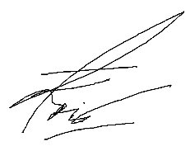

Fakhrizal Andyko

Biodata Programmer

A.Identitas Diri

|  |  |  |
| --- | --- | --- |
| 1 | Nama Lengkap | Vareza Noorliko |
| 2 | Jenis Kelamin | Laki-laki |
| 3 | Program Studi | Teknik Informatika |
| 4  5 | NIM  Tempat dan Tanggal Lahir | 0102514022  Jakarta. 16 Februari 1996 |
| 6 | *email* | varezanoorliko@gmail.com |
| 7 | No.Telp/Hp | 081932063403 |

B.Riwayat Pendidikan

|  |  |  |  |
| --- | --- | --- | --- |
|  | SD | SMP | SMA |
| Nama Institusi | SDIT Al Qalam | SMPIT Al Qalam | SMA Negeri 2 Depok |
| Jurusan | - | - | - |
| Tahun Masuk - Lulus | 2002-2008 | 2008-2011 | 2011-2014 |

C.Penghargaan (10 tahun terakhir)

|  |  |  |  |
| --- | --- | --- | --- |
| No | Jenis Penghargaan | Institusi Pemberi Penghargaan | Tahun |
| 1 |  |  |  |
| 2 |  |  |  |
| 3 |  |  |  |

Semua data yang saya isikan dan tercantum dalam biodata ini adalah benar dan dapat dipertanggungjawabkan secara hokum.Apabila di kemudian hari ternyata di jumpai ketidaksesuaian dengan kenyataan, saya sanggup menerima sanksi

Demikian biodata ini saya buat dengan sebenarnya untuk memenuhi salah satu persyaratan dalam pengajuan CPPBT.

 Jakarta Selatan, 4-1-2018

Vareza Noorliko

Biodata System Analyst

A.Identitas Diri

|  |  |  |
| --- | --- | --- |
| 1 | Nama Lengkap | Tyas Yuni Astuti |
| 2 | Jenis Kelamin | Perempuan |
| 3 | Program Studi | Teknik Informatika |
| 4  5 | NIM  Tempat dan Tanggal Lahir | 0102514020  Jakarta, 12 Juni 1996 |
| 6 | *email* | tyasyuni@if.uai.ac.id |
| 7 | No.Telp/Hp | 085811293821 |

B.Riwayat Pendidikan

|  |  |  |  |
| --- | --- | --- | --- |
|  | SD | SMP | SMA |
| Nama Institusi | SDN 02 Pondok Aren | SMPN 12 Tangsel | SMAN 4 Tangsel |
| Jurusan | - | - | IPA |
| Tahun Masuk - Lulus | 2002-2008 | 2008-2011 | 2011-2014 |

C.Penghargaan (10 tahun terakhir)

|  |  |  |  |
| --- | --- | --- | --- |
| No | Jenis Penghargaan | Institusi Pemberi Penghargaan | Tahun |
| 1 |  |  |  |
| 2 |  |  |  |
| 3 |  |  |  |

Semua data yang saya isikan dan tercantum dalam biodata ini adalah benar dan dapat dipertanggungjawabkan secara hokum.Apabila di kemudian hari ternyata di jumpai ketidaksesuaian dengan kenyataan, saya sanggup menerima sanksi

Demikian biodata ini saya buat dengan sebenarnya untuk memenuhi salah satu persyaratan dalam pengajusan CPPBT.

Jakarta Selatan, 4-1-2018



Tyas Yuni A

**Foto tim pengembang saat *weekly meeting***

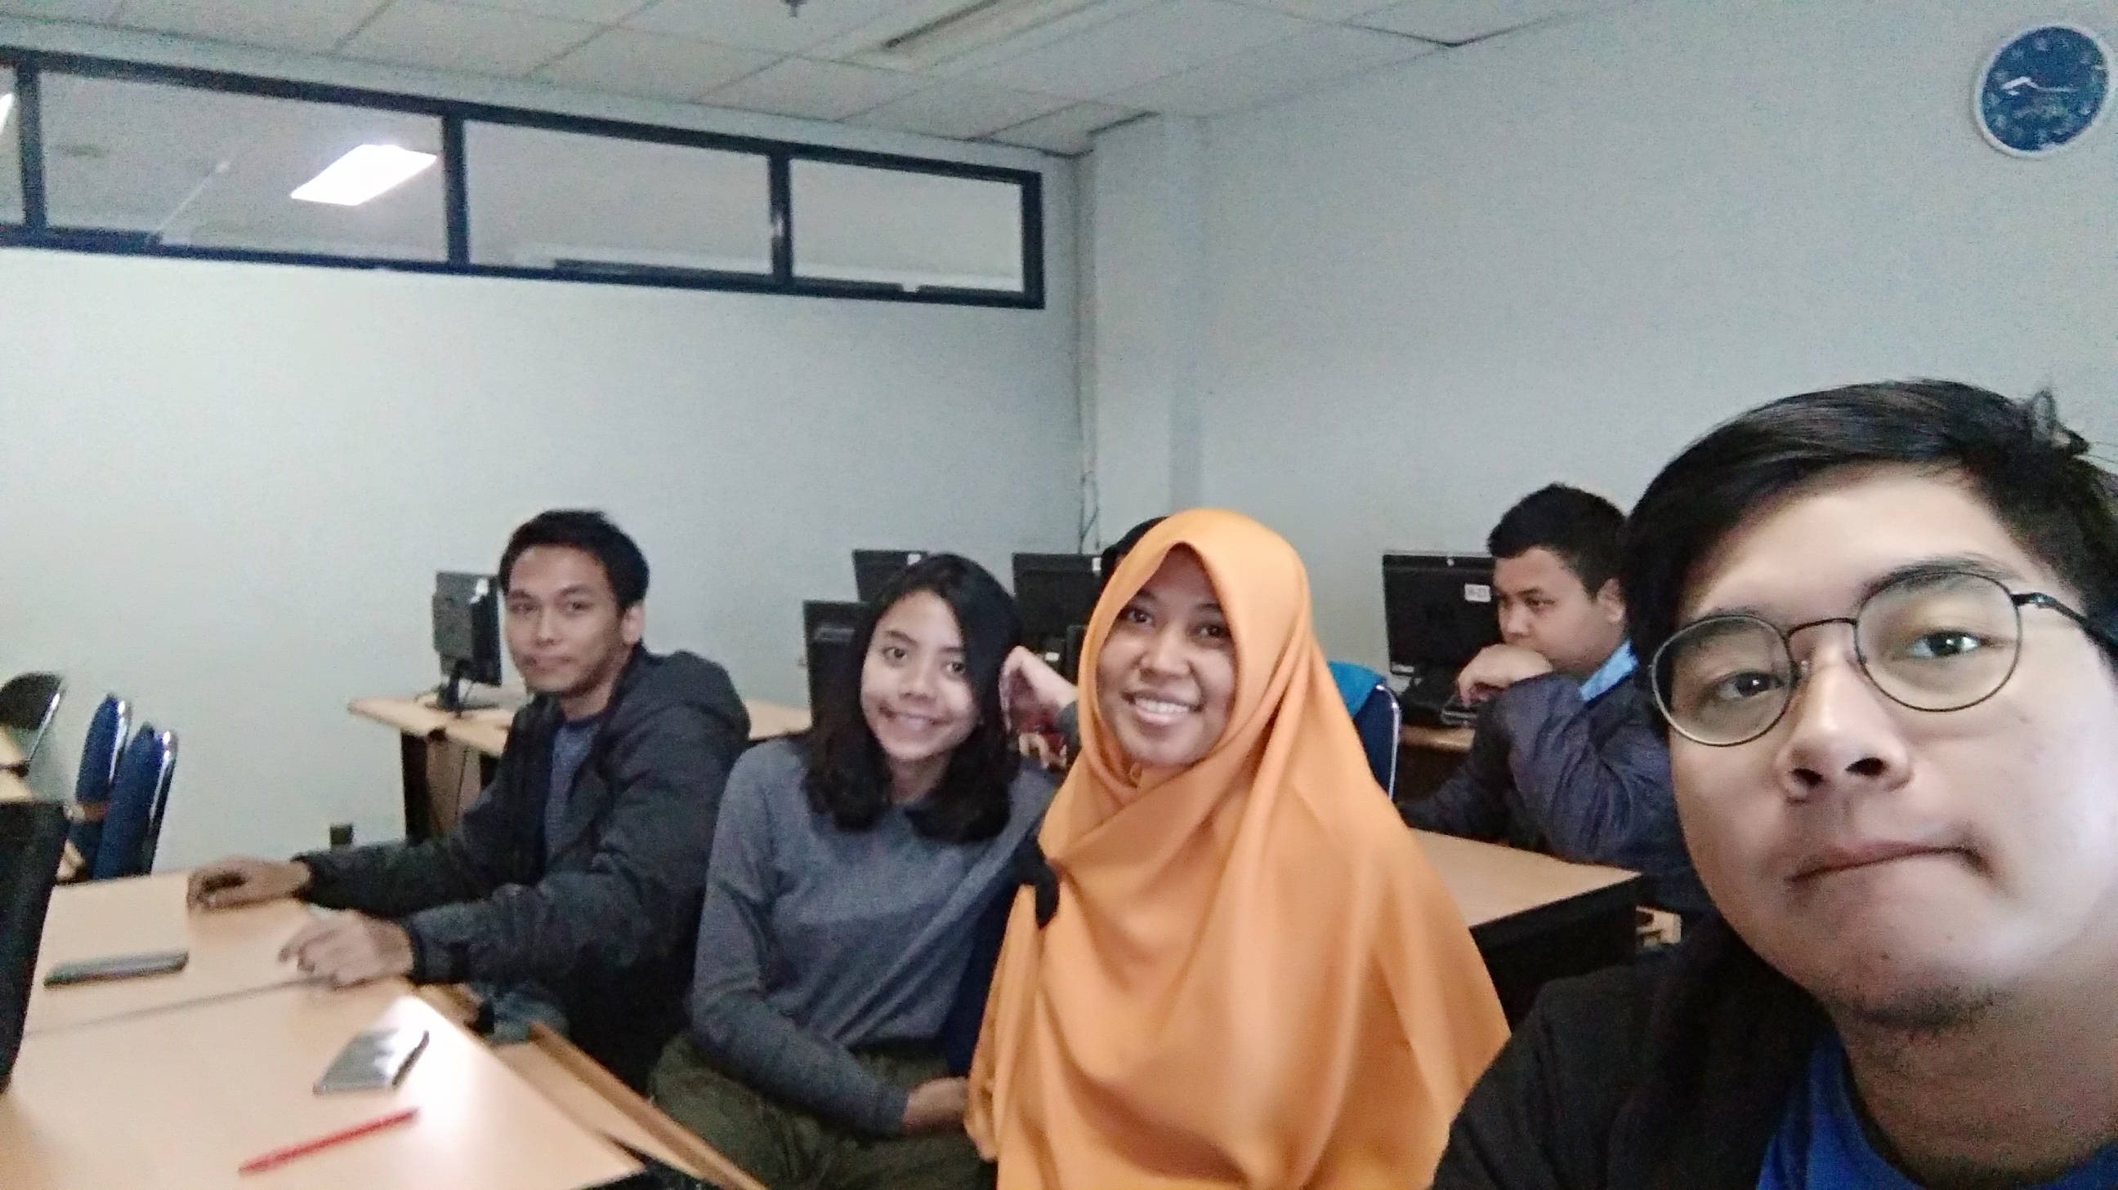

**Foto pengembang saat mengerjakan sistem**

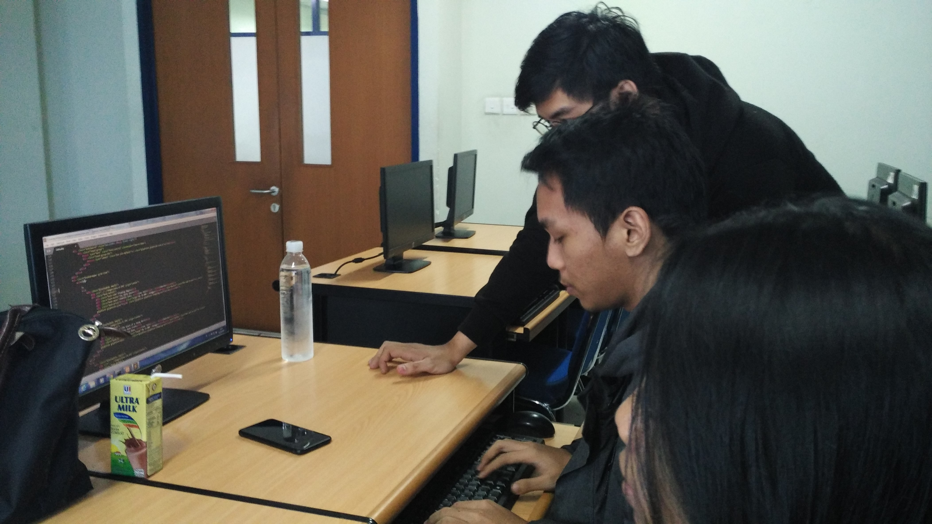

**Foto rancangan tampilan situs web**

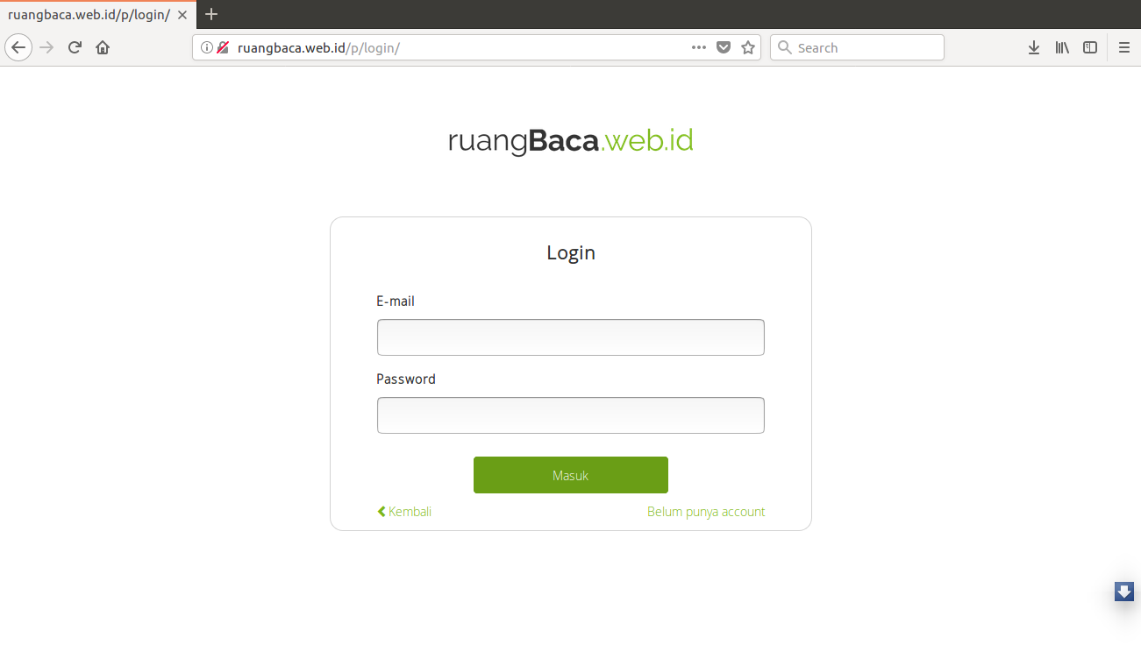

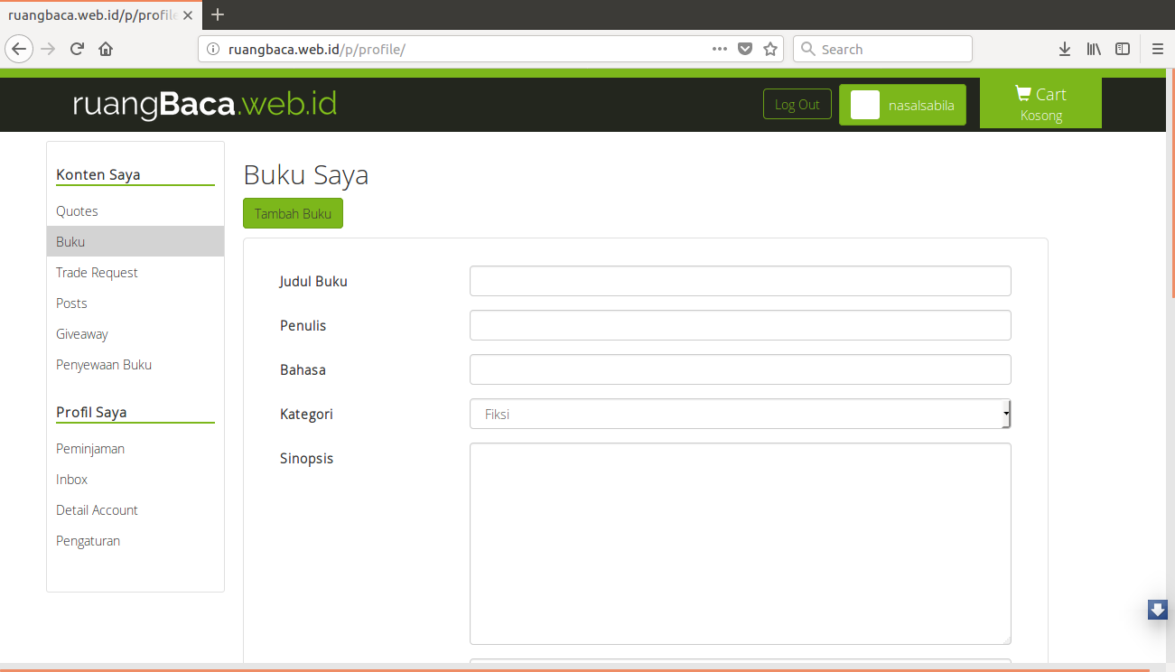

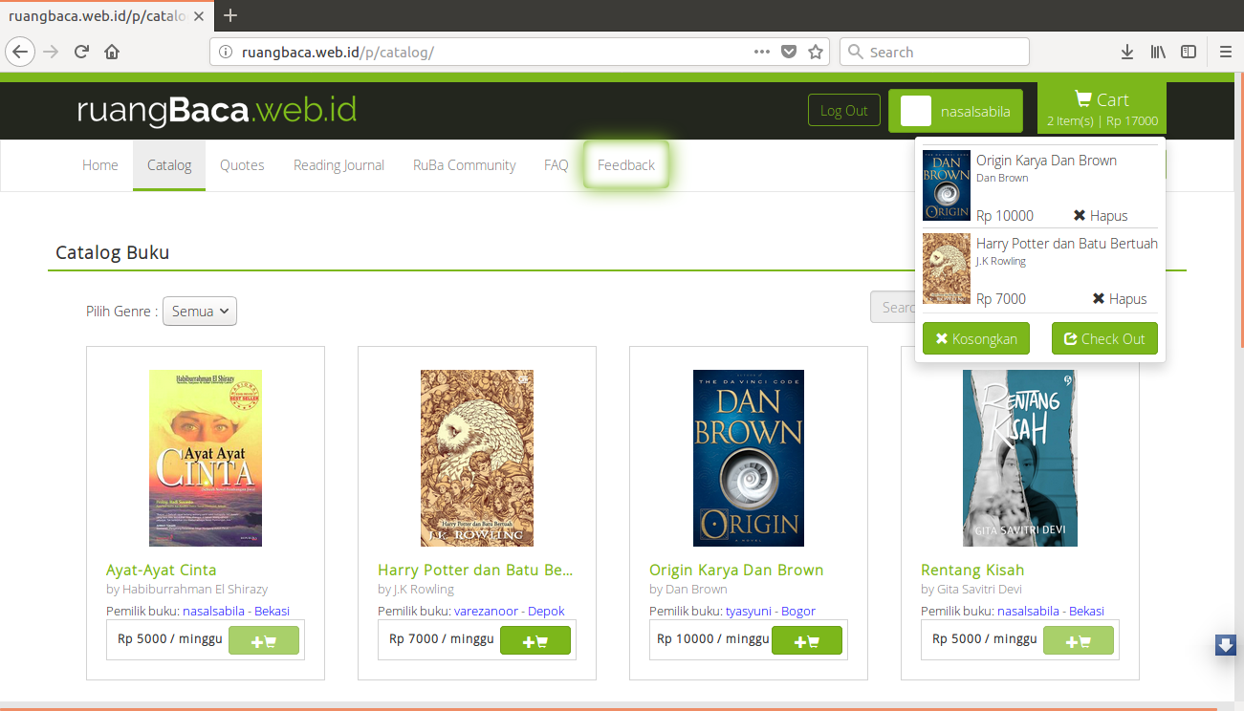

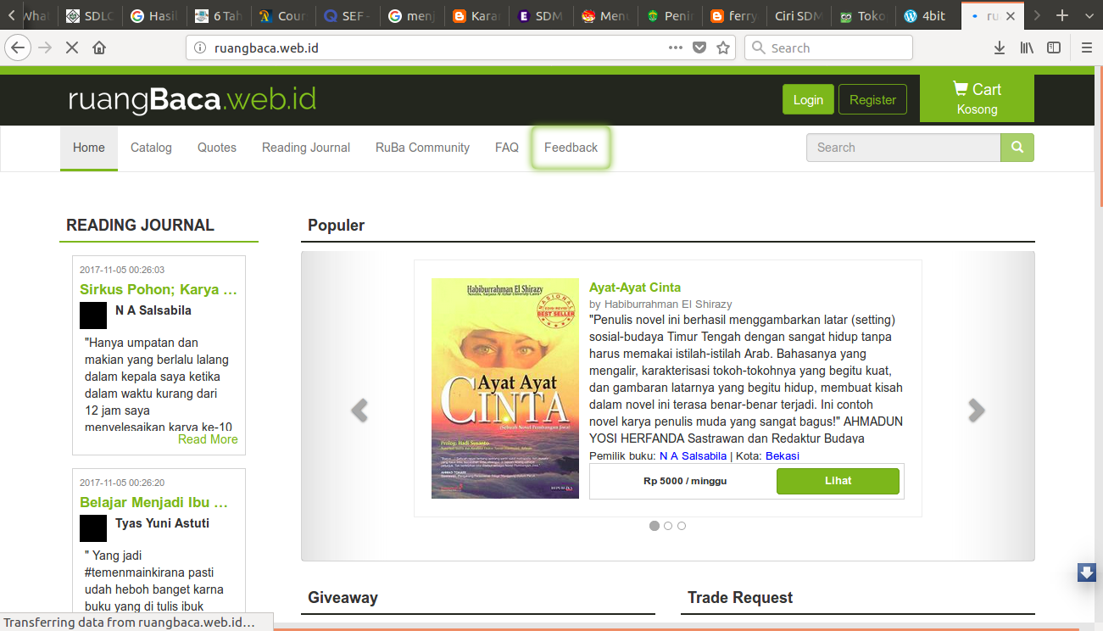

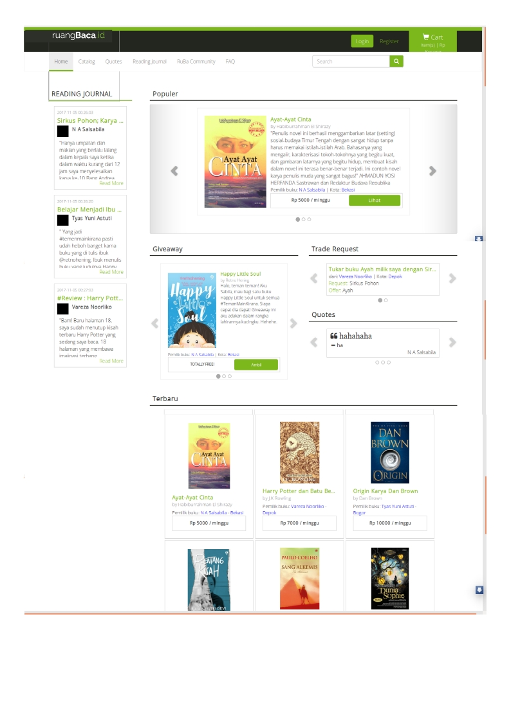

**Lampiran SK LP2M Universitas Al Azhar Indonesia**